BÀI 40: HIỆN TƯỢNG KHÚC XẠ ÁNH SÁNG
1. Hiện tượng khúc xạ ánh sáng
Hiện tượng tia sáng truyền từ môi trường trong suốt này sang môi trường trong suốt khác bị gãy khúc tại mặt phân cách giữa hai môi trường được gọi là hiện tượng khúc xạ ánh sáng
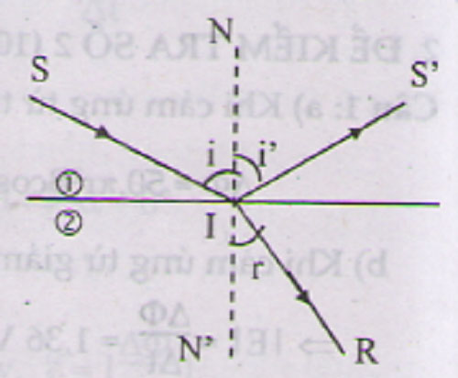

+ I : điểm tới, SI : tia tới
+ IK : tia khúc xạ
+ Đường NN′ vuông góc với mặt phân cách là pháp tuyến tại điểm tới
+ Góc SIK : góc tới, kí hiệu là i
+ Góc KIN′ : góc khúc xạ, kí hiệu là r
+ Mặt phẳng chứa tia tới SI và pháp tuyến NN′ là mặt phẳng tới
2. Sự khúc xạ của tia sáng khi truyền từ nước sang không khí và ngược lại
+ Khi tia sáng truyền từ không khí sang nước:
- Tia khúc xạ nằm trong mặt phẳng tới
- Góc khúc xạ nhỏ hơn góc tới
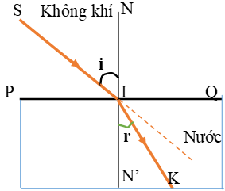
+ Khi tia sáng truyền được từ nước sang không khí
- Tia khúc xạ nằm trong mặt phẳng tới
- Góc khúc xạ lớn hơn góc tới
